**Приложение к Уведомлению**

**о создании РИД (ОИС)**

**Форма заявки для регистрации базы данных**

|  |  |
| --- | --- |
| Название БД |  |
| Предыдущее название (если есть) |  |
| Год создания |  |
| Сведения о произведениях, используемых при создании БД |  |
| Аннотация (краткое описание - не более 700 символов, считая пробелы):  *Аннотация должна раскрывать назначение, область применения и функциональные возможности базы данных.*  *Пример аннотации:*  *В базе данных дается комплексная характеристика (описание характеристики). Была указана (объяснение того, что указано?)*  *Предназначена для (Кого? Где применима? Где используется?)* |  |
| Тип реализуемой ЭВМ |  |
| СУБД |  |
| Вид и версия операционной системы |  |
| Объём в машиночитаемой форме в килобайтах |  |

***Описание БД (структура - состав объектов с указанием из взаимосвязи и примеры заполнения – для всех объектов, входящих в структуру):***

**ПРИМЕР ОПИСАНИЯ СТРУКТУРЫ**

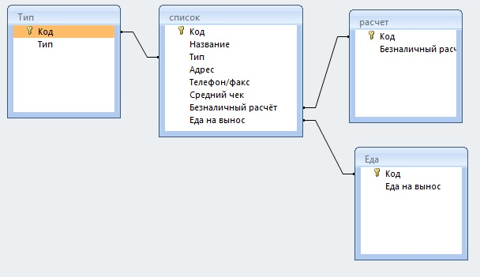

**ПРИМЕР ЗАПОЛНЕНИЯ ТАБЛИЦ**

**Обращаем ваше внимание на то, что таблицы необходимо предоставлять в виде скриншотов из базы данных.**

